

**Instituto Tecnológico de Tijuana**

**Subdirección Académica**

**Departamento de Sistemas y Computación**

**Semestre agosto-diciembre 2018**

**Carrera:** Ing. En Sistemas Computacionales Serie SC1A

**Materia:** Estructura de Datos

**Unidad 3 – Colas Dobles**

**Alumno:**15211883 - Angeles Valadez Jonathan

**Profesor:** Ray Brunett Parra Galaviz

**¿Qué es una cola doble?**

Una cola doble, también conocida como cola de doble extremo, es una colección ordenada de ítems similar a la cola. Tiene dos extremos, frente y final, y los ítems permanecen posicionados en la colección. Lo que hace a una cola doble diferente es la naturaleza no restringida de las operaciones de agregar y remover ítems. Los ítems nuevos se pueden agregar en el frente o en el final. Del mismo modo, los ítems existentes se pueden eliminar de cualquier extremo. En cierto sentido, esta estructura lineal híbrida proporciona todas las capacidades de las pilas y las colas en una única estructura de datos.

Es importante tener en cuenta que a pesar que las colas dobles pueden asumir muchas de las características de las pilas y de las colas, ellas no requieren los ordenamientos LIFO y FIFO que son respetados por esas estructuras de datos. Depende de usted hacer un uso consistente de las operaciones agregar y remover.

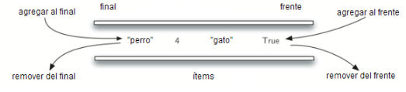

**El tipo abstracto de datos Cola Doble**

El tipo abstracto de datos Cola Doble se define por la siguiente estructura y las siguientes operaciones. Una cola doble está estructurada, como se describió anteriormente, como una colección ordenada de ítems en la que se añaden y se retiran ítems de cualquier extremo, ya sea por el frente o por el final. Las operaciones de la cola doble se dan a continuación.

* ColaDoble() Crea una cola doble nueva que está vacía. No necesita parámetros y devuelve una cola doble vacía.
* agregarFrente(item) añade un nuevo ítem al frente de la cola doble. Necesita el ítem y no devuelve nada.
* agregarFinal(item) añade un nuevo ítem en el final de la cola doble. Necesita el ítem y no devuelve nada.
* removerFrente() elimina el ítem que está en el frente de la cola doble. No necesita parámetros y devuelve el ítem. La cola doble se modifica.
* removerFinal() elimina el ítem que está al final de la cola doble. No necesita parámetros y devuelve el ítem. La cola doble se modifica.
* estaVacia() comprueba si la cola doble está vacía. No necesita parámetros y devuelve un valor booleano.
* tamano() devuelve el número de ítems en la cola doble. No necesita parámetros y devuelve un entero.

A modo de ejemplo, si asumimos que d es una cola doble que se ha creado y que está actualmente vacía, entonces la siguiente tabla muestra los resultados de una secuencia de operaciones sobre la cola doble. Tenga en cuenta que el contenido que está en el frente aparece listado a la derecha. Es muy importante hacer un seguimiento de los dos extremos, frente y final, a medida que se ingresan y retiran ítems de la colección ya que las cosas pueden tornarse un poco confusas.

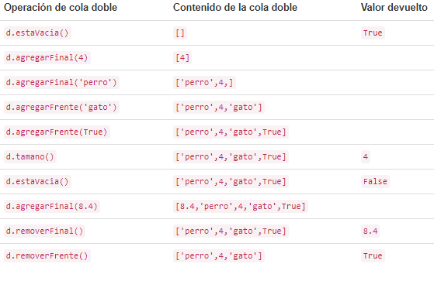

**Bibliografía**

[En Línea]: <http://interactivepython.org/runestone/static/pythoned/BasicDS/QueEsUnaColaDoble.html>

[En Línea]: <http://interactivepython.org/runestone/static/pythoned/BasicDS/ElTipoAbstractoDeDatosColaDoble.html>